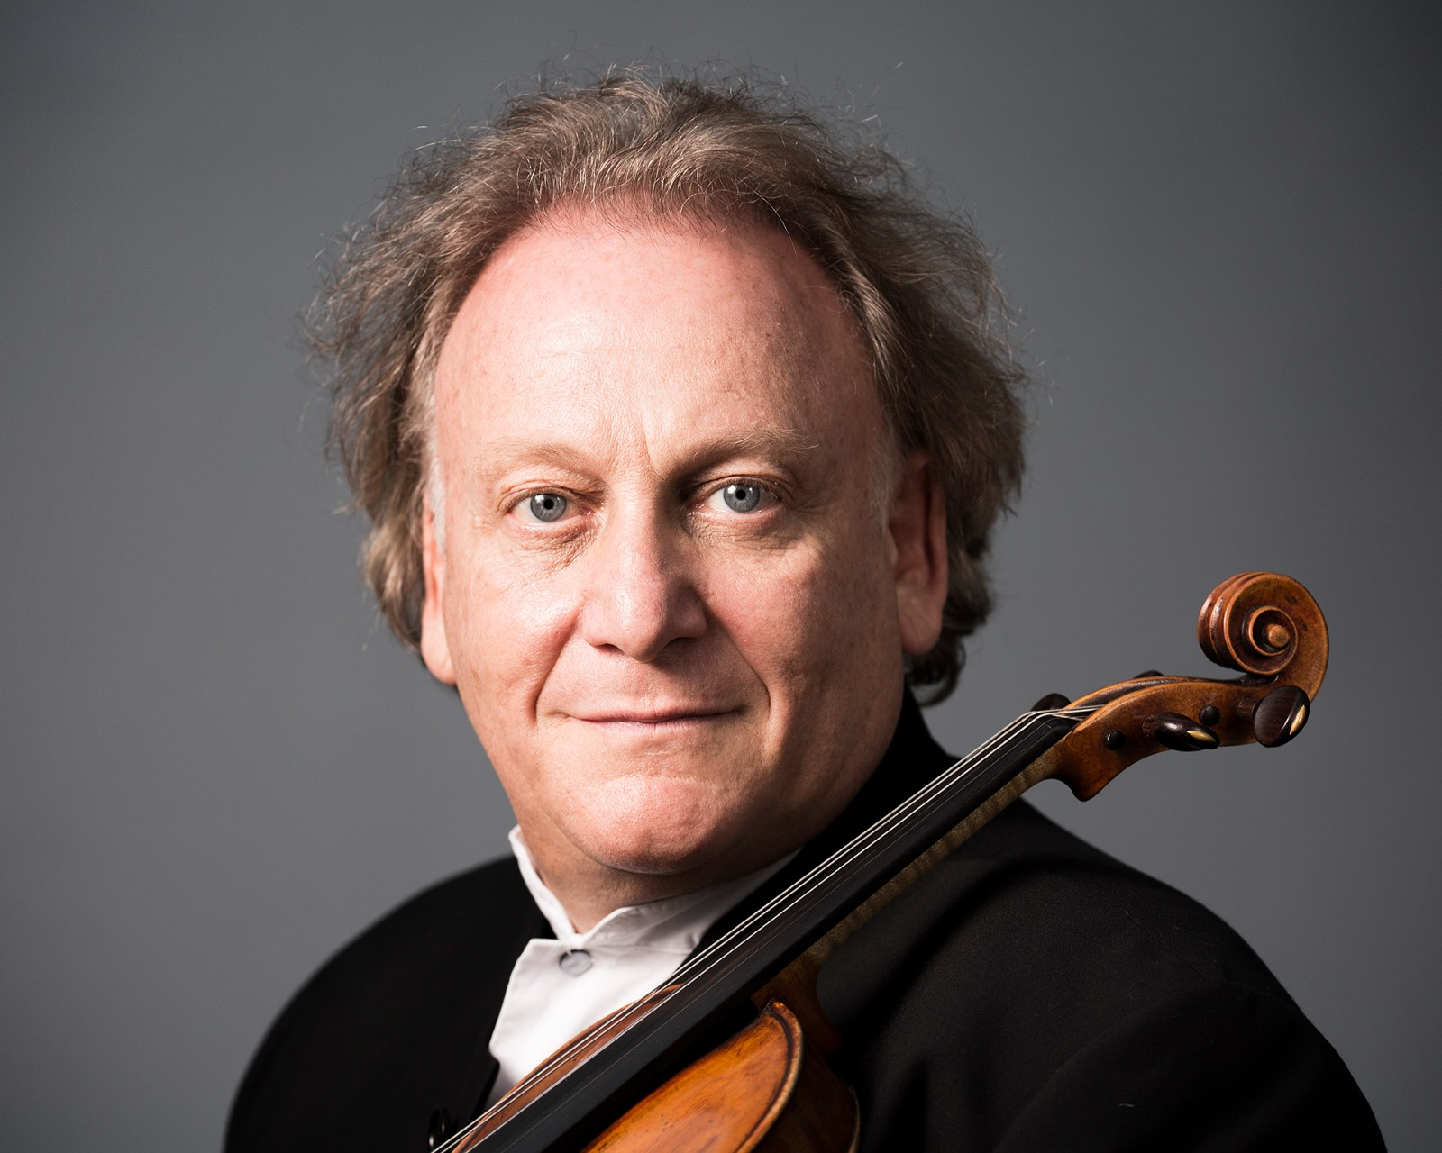

**Michael Guttman**

**Dal 2006** - Membro fondatore, Direttore Artistico del festival di musica classica « PIETRASANTA IN CONCERTO » <https://www.pietrasantainconcerto.com/it>

Il Maestro Guttman è un violinista, direttore d’orchestra e Direttore Artistico di diversi festival di musica attraverso il mondo. Fondatore di Pietrasanta in Concerto, Direttore Artistico di Crans Montana Classics, Le Printemps du Violon a Parigi, e Made in Polin a Varsavia. È stato anche Direttore Musicale della Napa Valley Symphony e del Belgian Chamber Orchestra.

Ha vinto, nel 2014, il prestigioso Premio « Scopus » dell’Università Ebraica di Gerusalemme per la sua carriera musicale, ed à stato nominato per un Grammy Award per il suo album dedicato a Hindemith, inciso con la Philharmonia Orchestra.

Guttman è il violinista più giovane mai ammesso al Conservatoire Royal di Bruxelles, cosa che avvenne quando aveva solo 10 anni.  Michael Guttman suona un violino Guarneri del Gesù del 1735, un tempo di proprietà del grande violinista e compositore italiano Giovanni Battista Viotti.

Nato il 20 Dicembre 1957 a Bruxelles, Belgio.

Figlio di Bernard Guttman (1917-1999) e Simone Scotchinsky (1926-2023).